Почему документ Ведомость делает движения в регистр +1227 январем 2019и -1227 январем 2018г
Отпуск был оплачен 04.12.18 Необходимо было только добрать 23р . Как их убрать? В документе Начисления зарплаты этих строк не видно.
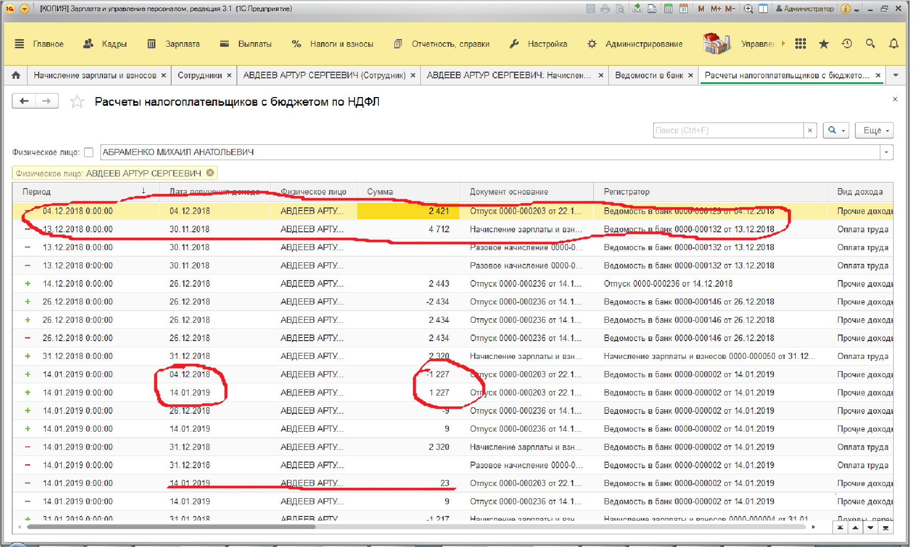

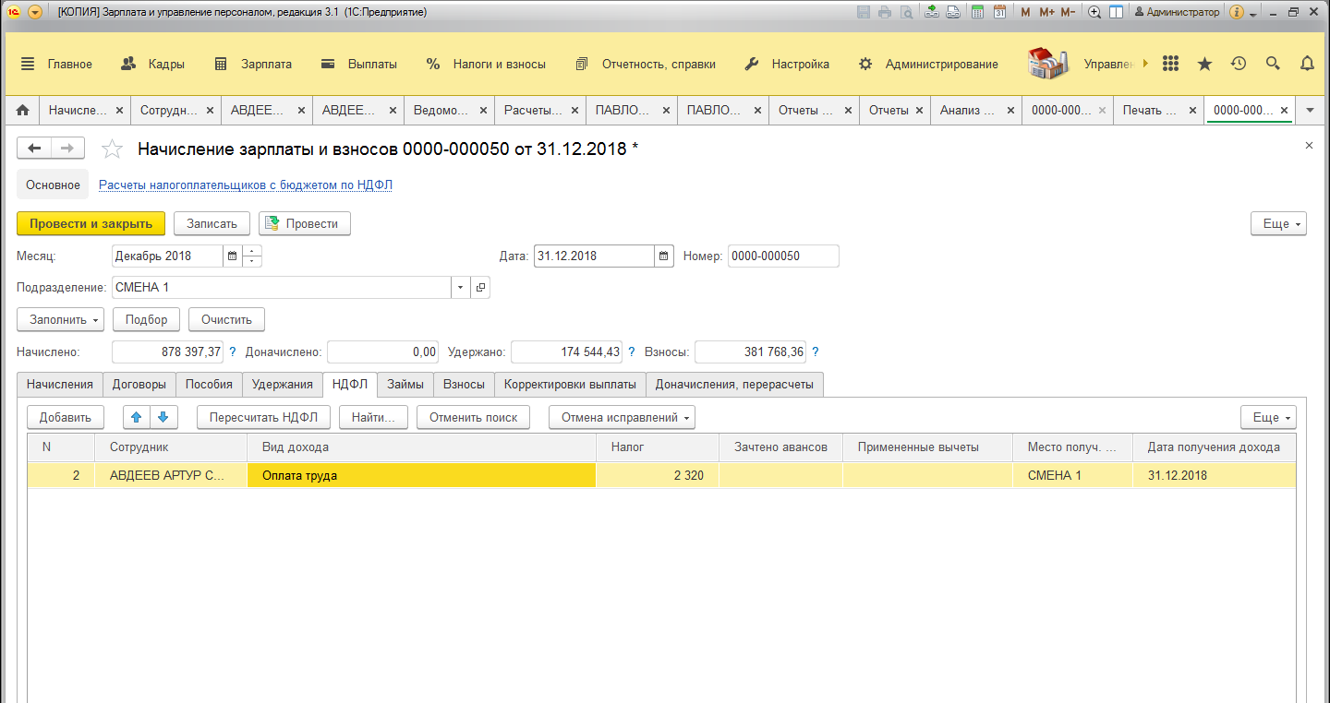

Почему были созданы записи +1р прочие доходы и -1 оплата труда. Как их убрать в прошлом периоде? Даже если удаляю эти записи в регистре они все-равно остаются.
